**วาดสามเหลี่ยมด้านบน**

แสดงผล N บรรทัด โดยแต่ละบรรทัดแสดงผล

ตัวอักษรจำนวน 2 * N – 1 ตัว

**->** แสดงผล “ ” = 2 * (N - i) – 2 ตัวอักษร

**->** แสดงผล “*” = 2 * i + 1 ตัวอักษร

**->** ขึ้นบรรทัดใหม่

**\*\*** โดยที่ i แทนบรรทัดที่ 0 ถึงบรรทัดที่ N - 1 และ i เพิ่มค่าขึ้นทีละ 1

**วาดสามเหลี่ยมด้านบน**

ประกาศตัวแปร i แทนจำนวนแถว โดยเริ่มต้น i = 0

ทำซ้ำไปเรื่อยๆ เมื่อ i < N

ประกาศตัวแปร k โดยเริ่มต้น k = 1

ทำซ้ำไปเรื่อยๆ เมื่อ k < 2*N – 1

ถ้า k >= N – i และ k <= N + 1

แสดงผล “*”

มิฉะนั้น

แสดงผล “ ”

k = k +1

i = i +1

แสดงผล New Line

**Simple Command Pseudo - code**

**Detailed Pseudo - code**

**Draft**

**Pseudo - code**

**Software**

**Specification**

**วาดสามเหลี่ยมกลับหัวด้านล่าง**

ประกาศตัวแปร i แทนจำนวนแถว โดยเริ่มต้น i = N - 2

ทำซ้ำไปเรื่อยๆ เมื่อ i >= 0

ประกาศตัวแปร k โดยเริ่มต้น k = 1

ทำซ้ำไปเรื่อยๆ เมื่อ k < 2*N – 1

ถ้า k >= N – i และ k <= N + 1

แสดงผล “*”

มิฉะนั้น

แสดงผล “ ”

k = k +1

i = i - 1

แสดงผล New Line

**รับค่า N**

**แสดงผล “*” เป็นรูปสามเหลี่ยมด้วนบน**

**แสดงผล “*” เป็นรูปวาดสามเหลี่ยมกลับหัวด้านล่าง**

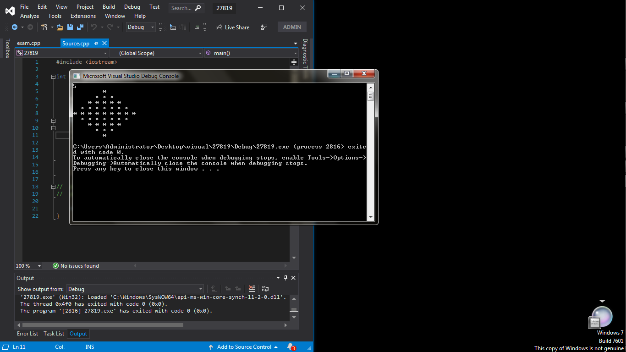

**\*\*\*\*\*\*\*\*\*\*\*\*\***

**\*\*\*\*\*\*\*\*\*\*\*\***

**\*\*\*\*\*\*\*\*\*\*\*\*\***

*

**\*\*\*\*\*\*\*\*\*\*\*\*\***

**\*\*\*\*\*\*\*\*\*\*\*\*\***

**\*\*\*\*\*\*\*\*\*\*\*\*\***

**\*\*\*\*\*\*\*\*\*\*\*\*\*\*\*\***

*

______*

____*****

_**********

*************

_**********

____*****

______*

*

Y

X

*************

*************

*************

*************

*************

************

*************

*

**วาดสามเหลี่ยมกลับหัวด้านล่าง**

แสดงผล N-1 บรรทัด โดยแต่ละบรรทัดแสดงผล

ตัวอักษรจำนวน 2 * N – 1 ตัว

**->** แสดงผล “ ” = 2 * (N - i) – 2 ตัวอักษร

**->** แสดงผล “*” = 2 * i + 1 ตัวอักษร

**->** ขึ้นบรรทัดใหม่

**\*\*** โดยที่ i แทนบรรทัดที่ N - 2 ถึงบรรทัดที่ 0 และ i ลดค่าลงทีละ 1

**แต่ละบรรทัดแสดงผล “ ” และ “*”**

**ตามเงื่อนไขที่กำหนด โดยใช้ระบบพิกัดฉากและค่าสัมบูรณ์**

แสดงผล 2 * N - 1 บรรทัด โดยแต่ละบรรทัดแสดงผล

ตัวอักษรจำนวน 2 * N – 1 ตัว

โดยใช้ระบบพิกัดฉาก

ถ้า ค่าสัมบูรณ์ของ x บวกกับค่าสัมบูรณ์ของ y น้อยกว่า N

แสดงผล “*”

ถ้า ค่าสัมบูรณ์ของ x บวกกับค่าสัมบูรณ์ของ y มากกว่าหรือเท่ากับ N

แสดงผล “ ”

**แต่ละบรรทัดแสดงผล “ ” และ “*”**

**ตามเงื่อนไขที่กำหนด โดยใช้ระบบพิกัดฉากและค่าสัมบูรณ์**

ประกาศตัวแปรให้ x เป็นตัวนับจำนวนบรรทัด โดยเริ่มต้น x = N -1 (แนวแกน Y)

ทำซ้ำไปเรื่อยๆ เมื่อ x > 1-N

ประกาศตัวแปรให้ k เป็นตัวนับจำนวนตัวอักษร โดย y = 1-N (แนวแกน X)

ทำซ้ำไปเรื่อยๆ เมื่อ y < N-1

ถ้า ( ค่าสัมบูรณ์ของ x + ค่าสัมบูรณ์ของ y ) < N

แสดงผล “*”

มิฉะนั้น

แสดงผล “ “

k = k + 1

i = i -1

แสดงผล New Line

**รับค่า N**

**แสดงผลในพื้นที่ขนาด**

**(2 * N -1) X (2 * N -1)**

**แต่ละบรรทัดแสดงผล “ ” และ “*”**

**ตามเงื่อนไขที่กำหนด โดยใช้ระบบพิกัดฉากและค่าสัมบูรณ์**

**แต่ละบรรทัดแสดงผล “ ” และ “*” ตามจำนวนตัวอักษรที่กำหนด**

ประกาศตัวแปรให้ i เป็นตัวนับจำนวนบรรทัด โดยเริ่มต้น i = N -1

ทำซ้ำไปเรื่อยๆ เมื่อ i > 1-N

ประกาศตัวแปรให้ k เป็นตัวนับจำนวนตัวอักษร “ ” โดยเริ่มต้น k = 0

ทำซ้ำไปเรื่อยๆ เมื่อ k < ค่าสัมบูรณ์ของ i

แสดงผล “ ”

k = k +1

ให้ k เป็นตัวนับจำนวนตัวอักษร “ ” โดยเริ่มต้น k = 0

ทำซ้ำไปเรื่อยๆ เมื่อ k < N - ค่าสัมบูรณ์ของ i

แสดงผล “*”

k = k +1

i = i - 1

แสดงผล New Line

**รับค่า N**

**แต่ละบรรทัดแสดงผล “ ” และ “*” ตามจำนวนตัวอักษรที่กำหนด**

**แต่ละบรรทัดแสดงผล “ ” และ “*” ตามจำนวนตัวอักษรที่กำหนด**

แสดงผล 2 * N - 1 บรรทัด โดยแต่ละบรรทัดแสดงผล

ตัวอักษรจำนวน “ 2 * N - ค่าสัมบูรณ์ของ i – 1 ” ตัวอักษร

**->** แสดงผล “ ” = ค่าสัมบูรณ์ของ i ตัวอักษร

**->** แสดงผล “*” = N – ค่าสัมบูรณ์ของ i ตัวอักษร

**->** ขึ้นบรรทัดต่อไป

**\*\*** โดยที่ i แทนบรรทัดที่ 1 - N ถึงบรรทัดที่ N - 1

i เพิ่มค่าขึ้นทีละ 1